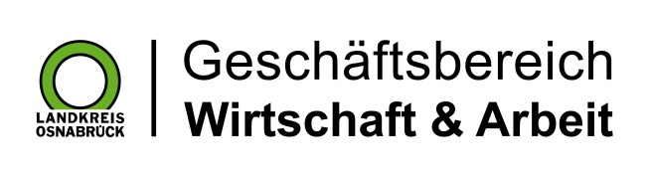

Landkreis Osnabrück · Postfach 25 09 · 49015 Osnabrück | Die Landrätin

Datum: 03.01.2024
Zimmer-Nr.: 3701
Auskunft erteilt: Herr Bertram

Durchwahl: 0541 501-3701
Mobil:
Fax: (0541) 501- 63701

E-Mail: bertramf@massarbeit.de

Pressemitteilung

Zahl der Langzeitarbeitslosen stagniert zum Jahresende 2023

Osnabrück. Nachdem im November die Zahl der Langzeitarbeitslosen im Landkreis Osnabrück noch zurückgegangen ist, hat die MaßArbeit zum Abschluss des Jahres gleichbleibende Werte zu verzeichnen. Sie registrierte im Dezember 3804 arbeitslose Empfänger von Bürgergeld, im November waren es ebenfalls 3804 Personen. „Ein Stillstand ist für die Jahreszeit nicht ungewöhnlich“ zeigt sich MaßArbeit-Vorstand Lars Hellmers dennoch zufrieden. „Nach den vielen Unwägbarkeiten der vergangenen zwölf Monate hat sich der regionale Arbeitsmarkt besser als erwartet und recht stabil gezeigt“, so der MaßArbeit-Vorstand weiter. Entscheidend sei nun die konjunkturelle Entwicklung des kommenden Jahres. Angesichts der ungewissen weltwirtschaftlichen Gesamtsituation stelle sich die Frage, wie die Unternehmen in den nächste Monaten bei Einstellungen agieren werden.

